PRÊMIO NOBEL
09/10/2020

Prêmio Nobel evidencia a importância das mulheres na ciência
A história recente demonstra rápido avanço da mulher na ciência, porém, luta pela igualdade de oportunidades deve continuar.

O destaque desta semana tem sido as mulheres vencedoras do Prêmio Nobel, com Emmanuelle Charpentier, francesa, e Jennifer Doudna, norte-americana, no Nobel de Química, Andrea Ghez, astrônoma estadunidense, no Nobel de Física, e Louise Glück, poeta americana, no Nobel de Literatura.

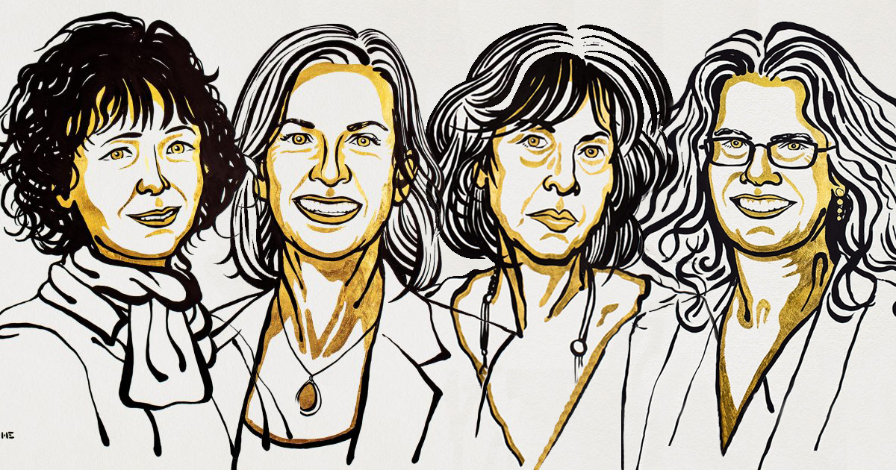Mulheres vencedoras do Prêmio Nobel, com Emmanuelle Charpentier, francesa, e Jennifer Doudna, norte-americana no Nobel de Química, Louise Glück, poeta americana, no Nobel de Literatura, e Andrea Ghez, astrônoma estadunidense, no Nobel de Física – Fotomontagem sobre ilustrações de Niklas Elmehed

A bioquímica americana Jennifer Doudna, 56 anos, da Universidade da Califórnia, revelou ter tido pesadelos em torno de seu trabalho de manipulação genética. O trabalho de Jennifer, a possibilidade de edição dos genes, conhecido como CRISPR/Cas9, foi laureado na quarta-feira 7 com o Prêmio Nobel de Química, dividido com a microbiologista francesa Emmanuelle Charpentier, 51 anos, do Instituto Max Planck, de Berlim. Segundo os membros da Academia Sueca, a dupla deflagrou um método científico que “contribui para o desenvolvimento de novas terapia contra o câncer e pode tornar realidade o sonho de curar doenças hereditárias”. A dupla láurea do Nobel, a primeira da história para duas mulheres simultaneamente, tem o dom de valorizar um extraordinário salto da medicina, um dos maiores de nosso tempo, e também o de acender o sinal amarelo. Eis a beleza da ciência séria.
A poeta americana Louise Glück, 77 anos, por “sua inconfundível voz poética que, com austera beleza, faz da existência individual universal”. Ela não tem obras traduzidas para o português, à exceção de versos esparsos na internet. De Louise: “Vemos o mundo uma única vez, na infância. O resto é memória”.
A americana Andrea Ghez, junto com o alemão Reihard Genzel e o britânico Roger Penrose ganharam o Nobel de Física.
Por que ganharam: Penrose, por mostrar que a Teoria da Relatividade Geral, imaginada por Einstein em 1915, explica a forma formação de buracos negros. Andrea e Genzel, pela descoberta de um objeto invisível e pesado no centro de nossa galáxia — muito possivelmente, um buraco supermassivo.
Utilidade prática: a comprovação de que Einstein sempre esteve certo.

Questão 1
Preencha o quadro com dados sobre as mulheres vencedoras do Nobel, retirando a informação necessária dos textos lidos.

Nome completo
Naturalidade
Idade
Prêmio
Ações que mereceram o Prêmio
Atividades profissionais

Questão 2
O Prêmio Nobel
A história do Prêmio se inicia com seu fundador, Albert Nobel, o inventor da dinamite. Após sentir o desgosto das mortes e da destruição causada pela sua invenção, Nobel propôs a criação de uma premiação que prestigiasse aqueles que, no futuro, servissem ao bem da humanidade. Assim, Albert Nobel deixou sua herança de 32 milhões de coroas suecas para a criação de uma instituição que teria a função de administrar a premiação: a Fundação Nobel.

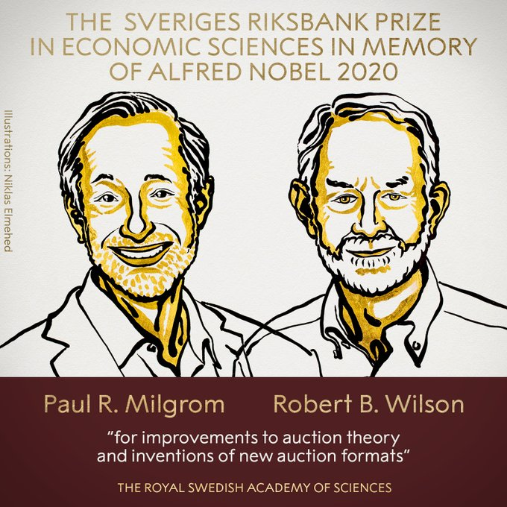
Leia o que está escrito no retângulo.
Paul de 72 anos e Robert de 83 anos são amigos e vizinhos Robert Wilson atuou como orientador de Paul Molgrom e já havia orientado outros dois alunos vencedores da mesma premiação Quando foram anunciados como contemplados o Comitê do Nobel tentou contatar o cientista algumas vezes pela manhã no horário da Suíça madrugada nos Estados Unidos sem sucesso e pediu ajuda ao seu colega laureado Foi então que Robert precisou sair de casa no meio da noite e bater na porta do vizinho para dar a notícia de que tinham vencido o prêmio
Reescreva o que acabou de ler, usando corretamente os recursos adequados (parágrafo, pontuação, letra maiúscula/minúscula).

Programa Mundial da Alimentação, organização de combate à fome que recebeu o Nobel da Paz
O objetivo geral do programa é fortalecer a paz e a estabilidade, promovendo a segurança alimentar e a melhoria da nutrição das pessoas no mundo.
Para este fim, o PMA está envolvido em uma série de projetos, incluindo alguns para fortalecer as cadeias de abastecimento de alimentos, os mercados locais e o combate aos efeitos dos problemas climáticos locais. Duas de suas principais áreas de trabalho atuais são no Iêmen e no Sudão no Sul.
Questão 3
Observe o mapa infográfico sobre a fome mundial.
Liste os países/regiões que apresentam os dados mais alarmantes de subalimentação no mundo. (Considere, no mínimo, os de percentuais acima de 25%, de acordo com o mapa.)

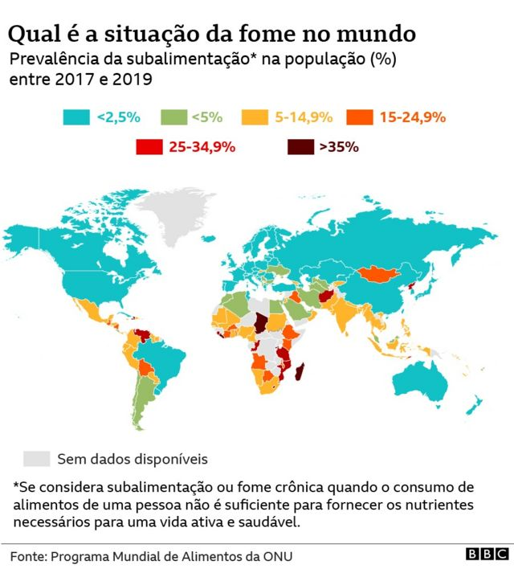

Questão 4
Observe a imagem, com atenção. Em seguida, escolha a legenda mais adequada à imagem. Justifique sua escolha.

(A) O PMA diz que quase sete milhões de pessoas — 60% da população — têm dificuldade para encontrar comida suficiente para se alimentar todos os dias
(B) Matthew Hollingworth, o diretor do grupo no Sudão do Sul, disse à BBC que a inflação e dos preços dos alimentos continuam causando dificuldades, mas o PMA diminuiu sua dependência de apoio externo e promoveu estabilidade na região
(C) A pandemia já prejudicou a capacidade do programa de trabalhar livremente em todo o mundo, à medida que os países fecharam suas fronteiras para conter a propagação do vírus.
(D) O programa interveio em várias emergências globais desde então. Só no ano passado, o PMA ajudou cerca de 97 milhões de pessoas em 88 países, segundo dados da entidade.
(E) No Sudão do Sul, grandes áreas de terra perto do Rio Nilo são regularmente submersas por inundações sazonais.

Escolhia a alternativa _______ porque

Questão 5
Preencha os dados que faltam nos retângulos da figura. Mostre seus cálculos.
